

Universidad Tecnológica Nacional, Facultad Regional Villa María

Ing. en Sistemas de Información

Cátedra: Análisis de sistemas de información

TRABAJO PRÁCTICO INTEGRADOR

Verificación Técnica Vehicular (VTV)

Docentes: Achetta; Laura, Quiroz Ortiz; Valeria, Simieli; Paola,

Grupo: TPI_CA8

Aballay; Esteban [aballayesteban2@gmail.com](mailto:aballayesteban2@gmail.com)

Bonino; Lourdes [boninolourdes8@gmail.com](mailto:boninolourdes8@gmail.com)

Caullo; Mateo [mateocaullo@gmail.com](mailto:mateocaullo@gmail.com)

Colomer Prevotel; M. Virginia [Colomervirginia63@gmail.com](mailto:Colomervirginia63@gmail.com)

Gallo; Juan Cruz [juancgallo4810@gmail.com](mailto:juancgallo4810@gmail.com)

Magallanes; Agustín [agus57cr@gmail.com](mailto:agus57cr@gmail.com)

27/08/2024-2do año

Índice de contenidos:

Breve descripción 3

Descripción detallada del funcionamiento actual de la Organización 3

Mapa de procesos: 4

Plantilla de procesos 5

Modelado en BPMN 7

Diagrama de clases 8

Diagrama casos de uso: 9

Requerimientos no funcionales (RNF) según su clasificación: 10

Objetivos de los casos de uso: 12

# Breve descripción

El siguiente trabajo tiene por objetivo, la aplicación y relación de todos los conceptos aprendidos en la cátedra Análisis de sistemas de información. Para ello, se ha elegido analizar todos los procesos que ocurren en una estación de verificación técnica vehicular, ubicada en Reconquista 662, provincia de Buenos Aires.

# Descripción detallada del funcionamiento actual de la Organización

La Verificación Técnica Vehicular (VTV) es un proceso en el que se evalúa el estado de un vehículo para asegurar que cumpla con las normas de seguridad y medio ambiente. La estación de VTV cuenta con instalaciones y personal especializado para realizar estas verificaciones.

El cliente llega con su vehículo, la documentación requerida y una cita previa. El personal verifica sus datos y del vehículo en el Registro Nacional del Automotor. Si es la primera verificación o la cuarta re-verificación, se realizará un pago en efectivo. La inspección se lleva a cabo en tres secciones: registro de datos del frenómetro y banco de suspensión, recopilación de datos de alineación, e inspección visual exhaustiva en la fosa. Tras la inspección, se emite un informe detallado con la condición del vehículo, esta puede ser aprobado, y se entrega además la oblea de validez de un año, que debe colocarse en el parabrisas, si no, si se detecta alguna falla o defecto, la condición del informe puede ser condicional, con un plazo de 60 días para realizar reparaciones, o se rechaza la inspección y se da un plazo de un día para las reparaciones necesarias.

Por último, se detalla que el gerente envía un informe mensual al municipio con los datos de los vehículos verificados. Este sistema asegura que los vehículos circulen de manera segura y respetuosa con el medio ambiente.

# Mapa de procesos:

Procesos estratégicos:

* Establecimiento de tarifas y condiciones: Tiene por objetivo decretar los precios y condiciones necesarios para llevar a cabo el servicio.

Procesos centrales:

* Primera Revisión: Su fin es hacer todos los controles e inspecciones, para determinar si un vehículo cumple o no las condiciones para circular por la vía pública, emitiendo un informe con la condición del vehículo y una oblea en caso de esta ser aprobada. Las condiciones del vehículo pueden ser tres:
* Aprobado: Se entrega la oblea con validez de un año.
* Condicionado: (Se tienen defectos leves) Se dan 60 días desde la fecha de inspección para hacer las reparaciones necesarias.
* Rechazado: (Se tienen defectos graves) Se da 1 día desde la fecha de inspección para hacer las reparaciones necesarias.
* Segunda Revisión: El cliente llega con el resultado condicional o rechazado de su revisión dentro del plazo establecido para realizar las reparaciones. Se realiza otra revisión para asegurar el buen estado del vehículo y se emite un informe con la condición del mismo y una oblea en caso de esta ser aprobada.
* Gestión de turno: El objetivo de este proceso es asignarle al cliente una fecha y hora para que pueda realizar la revisión del vehículo, emitiendo un comprobante de turno para hacer la verificación.

Procesos de soporte:

* Mantenimiento de maquinaria: Este proceso consta en asegurar el buen funcionamiento de todo el equipamiento, realizando todas las inspecciones y reparaciones necesarias.
* Compra de insumos: Tiene como fin elaborar todos los pedidos de compras de los insumos necesarios para el normal funcionamiento del establecimiento. Emitiendo nota de pedido.
* Control y gestión de obleas: En este proceso se realiza la compra de las obleas y se lleva un control de las mismas disponibles para su uso.

# Plantilla de procesos

|  |  |  |  |  |  |  |
| --- | --- | --- | --- | --- | --- | --- |
| **Proceso de Negocio: Revisión del vehículo.** | | | | | | |
| Objetivo | | | Su fin es hacer todos los controles e inspecciones, para determinar si un vehículo cumple o no las condiciones para circular por la vía pública, emitiendo una oblea que certificara dicho proceso. | | | |
| Cliente del Proceso | | | Conductor que necesita realizar su inspección en el VTV. | | | |
| Producto del Proceso | | | Oblea e informe. | | | |
| Proveedores del Proceso e insumos que brinda cada uno | | | Proveedor | Insumo | | |
| Establecimiento de tarifas y condiciones. | Tarifas a cobrar dependiendo el número de revisión. | | |
| Mantenimiento de maquinaria. | Maquinaria para la revisión en condiciones. | | |
| Gestión de turno. | Turno entregado al cliente para su futura revisión. | | |
| Control y gestión de obleas. | Obleas disponibles para entregar. | | |
| Compra de insumos. | Insumos varios para la ejecución de la revisión. | | |
| Recursos del Proceso | | | Humanos | Materiales | | |
| Recepcionista, inspectores, jefe de supervisión, supervisor, cajeros y gerente. | Maquinaria de revisión, equipo, instalaciones, obleas. | | |
| Formulario, registro e información del proceso | | | Formularios | Registros | | Información |
| * Informe detallado con la condición del vehículo. * Comprobante de revisión. * Recibo de cobro. * Oblea. | * Registro de clientes. * Datos de vehículos. * Datos de inspección. * Datos de cobro. | | * Datos de turnos. * Dirección Nacional de Registro del Automotor. * Tarifas. |
| Reglas de Negocio | | | * En caso de ser la primera verificación, se le entrega un comprobante de primera revisión. * En caso de identificar defectos leves se da un plazo de 60 días para abordar las reparaciones necesarias. * En caso de identificar defectos graves se establece un plazo de un día para su solución. * En el caso que se detecten defectos leves, se emite un informe con resultado condicional y fecha de vencimiento de 60 días a partir de la fecha de inspección. * Únicamente el propietario del vehículo puede ir a hacer la revisión. | | | |
| Restricciones | | | * Artículos 23 y 150 de la Ley 11430. * Reglamentaciones fiscales vigentes de AFIP para la facturación. * Normas relativas a emisión de contaminantes y ruidos. | | | |
| Listado de actividades | | |  | | | |
| Observaciones | | |  | | | |
| **Historia de Cambios** | | | | | | |
| Versión | Fecha | Descripción del cambio | | | Autor/res | |
| 1.0 | 18/5 | Creación inicial | | |  | |

# Modelado en BPMN

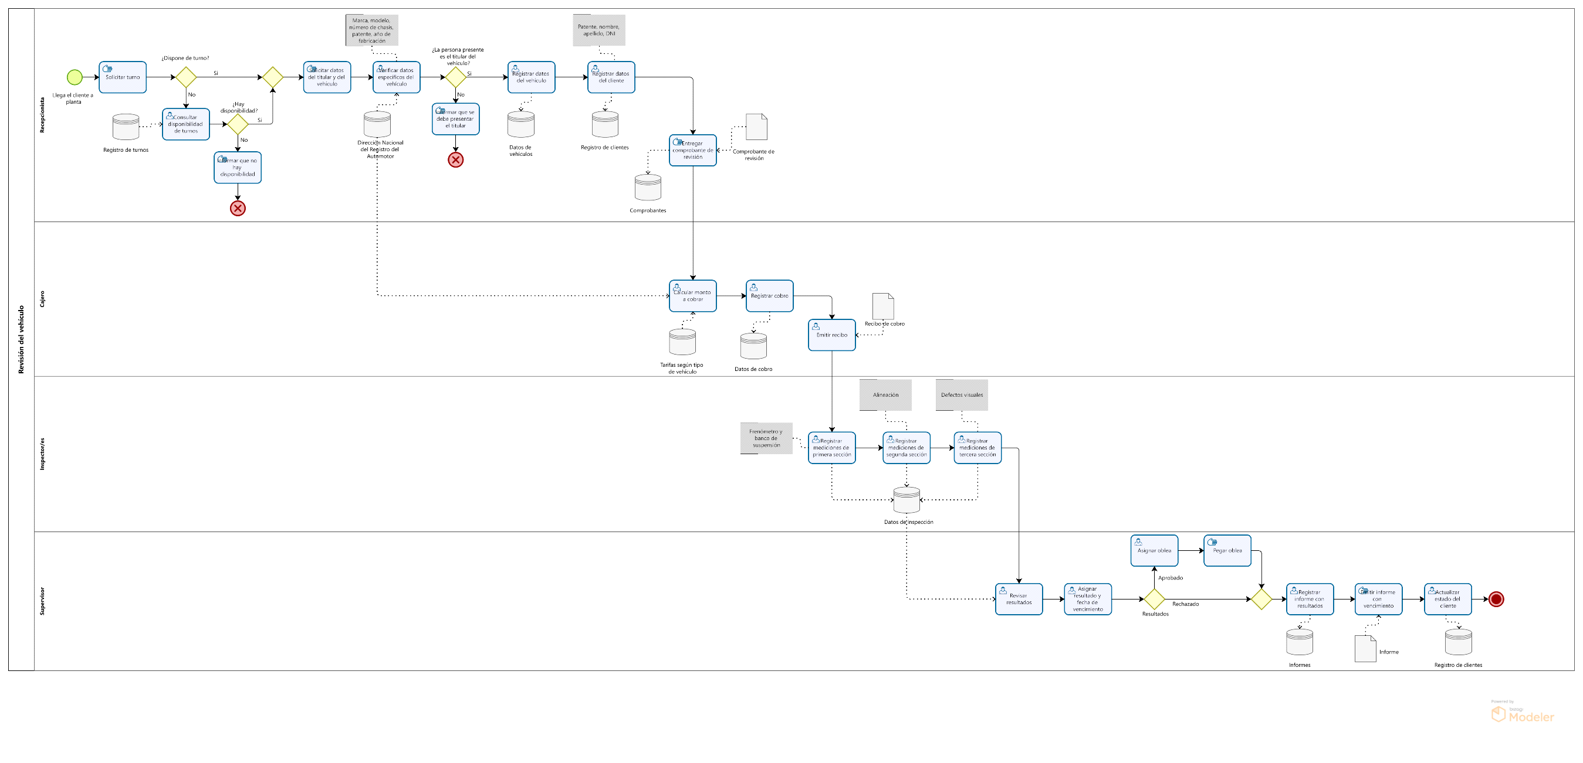

# C:\Users\usuario\Downloads\DC.jpegDiagrama de clases

# Diagrama de casos de uso:

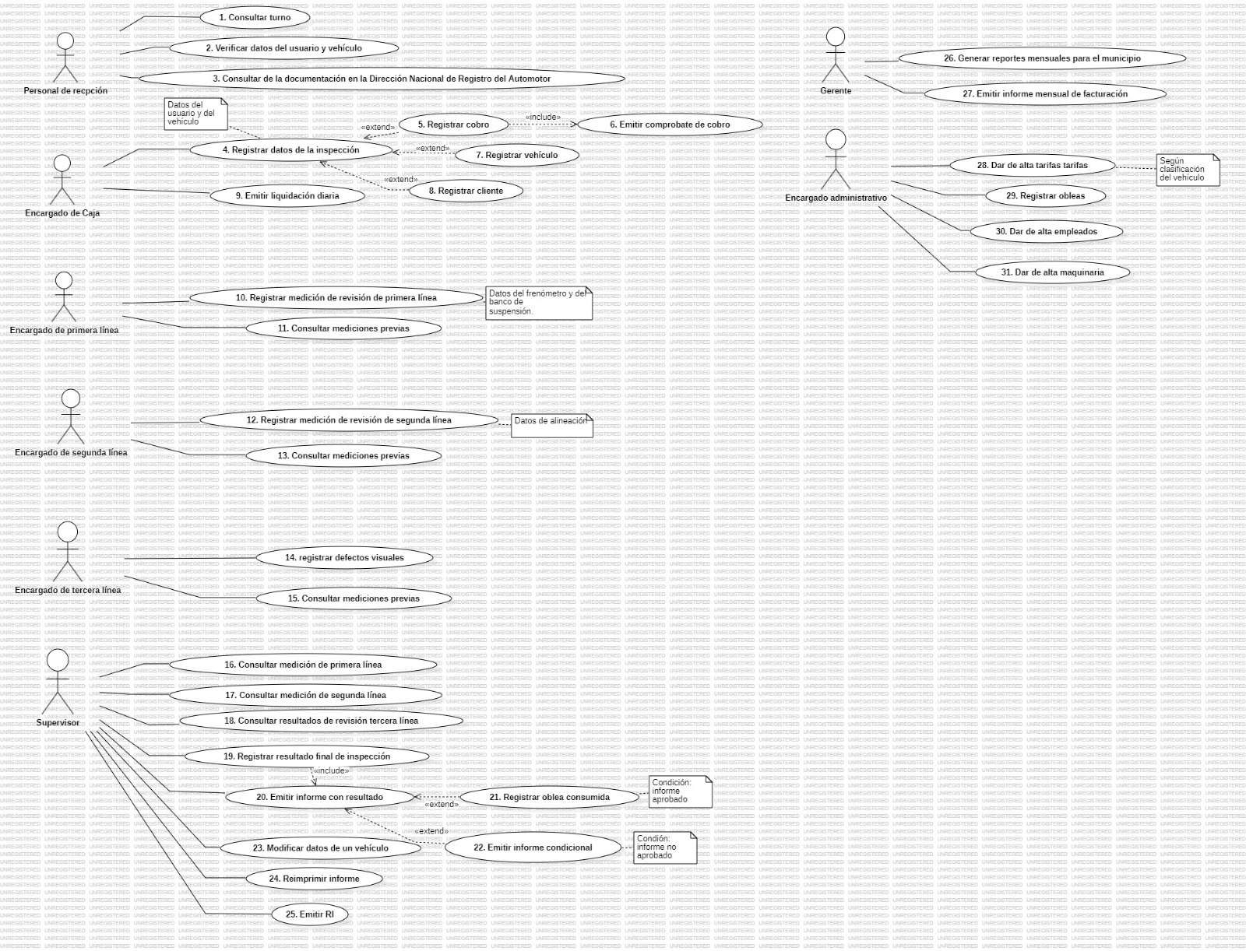

# Requerimientos no funcionales (RNF) según su clasificación:

* **Restricción de Negocio; Entrega:**
* **Reportes al municipio:** La generación automática de reportes mensuales debe cumplir con los requisitos establecidos por las autoridades municipales, asegurando que todos los datos relevantes sean precisos y completos.
* **Del producto; Confiabilidad:**
* **Mantenimiento en horario no laboral:** Las actualizaciones del sistema deben realizarse fuera de las horas de operación de la planta, para evitar interrupciones en el servicio.
* **Del producto; Concurrencia:**
* **Capacidad de concurrencia:** El sistema debe soportar el procesamiento simultáneo de los datos de las inspecciones en las tres líneas operativas de la planta sin afectar el rendimiento, permitiendo que varios vehículos puedan ser procesados al mismo tiempo.
* **Cobro simultáneo:** el sistema debe permitir que se ejecuten varias líneas de caja al mismo tiempo, sin bloquearse mutuamente

* **Seguridad; Lógica:**
* **Protección de datos sensibles:** Los datos del cliente y del vehículo deben estar encriptados tanto en almacenamiento como durante la transmisión hacia y desde el Registro Nacional del Automotor.
* **Acceso a personal autorizado:** El sistema debe tener un control estricto de acceso, asegurando que solo el personal autorizado pueda registrar o modificar información.
* **Seguridad; Física:**
* **Resguardo de dispositivos:** se deberá establecer un lugar físico donde resguardar los backup de los servidores.
* **Del producto; Performance; Tiempo de respuesta:**
* **Período de resolución de problemas:**

Problemas bajos (Revisión particular) se demorará en resolver el inconveniente en un plazo no mayor a media hora,

Problemas medios (Base de datos) se demorará en resolver el inconveniente en un plazo no mayor a una hora

Problemas altos (cuando se para toda la VTV) se demorará en resolver el inconveniente en un plazo no mayor a 24 hs.

* **Restricción de negocio; Estándares:**
* **Emisión de reportes:** el sistema deberá generar reportes en un período menor a 3 minutos, en reportes mensuales y a 30 segundos en reportes diarios.
* **Restricción de negocio; Legales**:
* **Manual de criterio de calificación:** el sistema deberá implementar lineamientos instaurados por el Ministerio de Transporte y la Secretaria de Gestión de Transporte.
* **Del producto; De interfaz; De usuario**:
* **Filtros de búsqueda:** el sistema deberá implementar filtros para la búsqueda de turnos en un determinado período de tiempo.

# Objetivos de los casos de uso:

**Caso de Uso: Consultar turno:**

* Actor: Personal de recepción
* Descripción: El sistema permite consultar todos los turnos existentes para un determinado período de tiempo y buscar si un cliente en específico tiene y en que horario.

**Caso de Uso: Verificar datos del usuario y vehículo:**

* Actor: Verificar datos del usuario y vehículo
* Descripción: Se debe poder ingresar el CUIL del cliente y la patente del automotor y posteriormente se verificará que algunos datos como: la marca, el modelo, el número de chasis, la patente y el año de fabricación del vehículo; coincidan con los datos de automotores del propietario.

**Caso de Uso: Consultar de la documentación en la Dirección Nacional de Registro del Automotor**

* Actor: Personal de recepción
* Descripción: Se debe poder ingresar algunos datos básicos del vehículo y del cliente, como marca, modelo, patente y CUIL; y mostrar información como los automóviles pertenecientes a una persona, o el dueño de un automóvil.

**Caso de Uso: Registrar datos de la inspección:**

* Actor: Personal de recepción
* Descripción: El sistema debe permite ingresar los datos del usuario (o del vehículo) y comprobar si existe o no, es decir, si ya ha venido antes.

**Caso de Uso: Registrar cobro:**

* Actor: Personal de recepción
* Descripción: El sistema permite efectuar un cobro mediante los métodos de pago disponibles, registrando datos como la fecha, hora, cliente y monto.

**Caso de Uso: Emitir comprobante de pago:**

* Actor: Personal de recepción
* Descripción: El SI permite la impresión del comprobante de pago luego de haber registrado el cobro.

**Caso de Uso: Registrar vehículo**

* Actor: Encargado de caja
* Descripción: registrar datos del vehículo que será sometido a la Verificación Técnica Vehicular, asentando: patente, número de chasis, marca, modelo, año de fabricación, peso. Siempre y cuando el vehículo no se encuentre registrado en la base de dato.

**Caso de Uso: Registrar cliente**

* Actor: Encargado de caja
* Descripción: registrar datos del cliente, dueño del vehículo sometido a la VTV, asentando nombre, apellido, tipo de documento, número de documento, teléfono, domicilio, mail. Siempre y cuando el cliente no se encuentre registrado en la base de datos.

**Caso de Uso: Emitir liquidación diaria**

* Actor: Encargado de caja
* Descripción: Generar un informe que resuma todas las transacciones y actividades realizadas en la estación de Verificación Técnica Vehicular (VTV) durante un día de trabajo.

**Caso de Uso: Registrar medición de revisión de primera línea**

* Actor: Encargado de primera línea
* Descripción: Registrar los datos obtenidos de las pruebas de revisión de primera línea, como las mediciones del frenómetro y del banco de suspensión, que se realizan al vehículo durante la inspección.

**Caso de Uso: Mediciones previas**

* Actor: Encargado de primera línea
* Descripción: Permitir que el encargado de primera línea o cualquier usuario autorizado consulte los registros históricos de mediciones de un vehículo específico, para ver las revisiones anteriores y comparar con las actuales.

**Caso de Uso: Registrar medición de revisión de segunda línea**

* Actor: Encargado de segunda línea
* Descripción: Registrar los datos obtenidos de la alineación del vehículo. Estos datos son ingresados en el sistema, donde quedan almacenados para su posterior análisis y comparación con los valores de referencia establecidos.

**Caso de Uso: Consultar mediciones previas**

* Actor: Encargado de segunda línea
* Descripción: Consultar los resultados de las inspecciones previas realizadas al vehículo. Esta información le permite comparar los datos actuales con los anteriores y detectar posibles cambios o tendencias en el estado del vehículo.

**Caso de Uso: Registrar defectos visuales**

* Actor: Encargado de tercera línea
* Descripción: Inspeccionar visualmente el vehículo en busca de cualquier defecto o daño. Una vez identificados los defectos, los registra en el sistema, describiéndolos de manera detallada y adjuntando fotografías si es necesario.

**Caso de Uso: Consultar mediciones previas**

* Actor: Encargado de tercera línea
* Descripción: Consultar los resultados de las inspecciones previas para comparar los datos y detectar posibles cambios en el estado del vehículo.

**Caso de Uso: Consultar medición de primera línea**

* Actor: Supervisor
* Descripción: Consultar los resultados de las mediciones realizadas en la primera línea de inspección (frenómetro y banco de suspensión). Esta información le permite tener una visión general del estado del vehículo antes de emitir el informe final.

**Caso de Uso: Consultar medición de Segunda línea**

* Actor: Supervisor
* Descripción: Brindar información acerca de las mediciones de segunda línea donde se recopilan valores de alineación.

**Caso de Uso: Consultar resultados de revisión tercera línea**

* Actor: Supervisor
* Descripción: Brindar información acerca de las mediciones de tercera línea donde se ingresa el vehículo a la fosa y se llevan a cabo controles visuales.

**Caso de Uso: Registrar resultado final de inspección**

* Actor: Supervisor
* Descripción: Registrar el resultado final de la revisión para su futuro uso en la elaboración del informe entregado al cliente

**Caso de Uso: Emitir informe con resultado**

* Actor: Supervisor
* Descripción: Emitir un informe donde se describe el resultado final de la inspección, este puede ser aprobado, condicional o rechazado y un detalle minucioso de la misma.

**Caso de Uso: Registrar oblea consumida**

* Actor: Supervisor
* Descripción: Registrar la oblea que fue utilizada al tener un resultado “Aprobado” en el informe o cancelada en caso de rotura con los datos necesarios como nro. de oblea, vehículo, patente, propietario, etc.

**Caso de Uso: Emitir informe condicional**

* Actor: Supervisor
* Descripción: Emitir un informe cuando el resultado de la inspección es "Condicional". Este informe indica que el vehículo no ha sido aprobado.

**Caso de Uso: Modificar datos del vehículo.**

* Actor: Supervisor
* Descripción: Modificar los datos del vehículo ya registrados en el sistema luego del resultado final de la inspección.

**Caso de Uso: Reimprimir informe**

* Actor: Supervisor
* Descripción: Emitir el informe con los datos del vehículo modificados.

**Caso de Uso: Emitir RI**

* Actor: Supervisor
* Descripción: Emitir el reporte de inspección.

**Caso de Uso de soporte: Generar reportes mensuales para el municipio**

* Actor: Gerente
* Descripción: Emitir reportes mensuales con la información de los vehículos que realizaron la VTV al municipio.

**Caso de Uso de soporte: Emitir informe mensual de facturación**

* Actor: Gerente
* Descripción: Emitir un informe mensual con el detalle de la facturación de los vehículos que pasaron por la VTV.

**Caso de Uso de soporte: Dar de alta tarifas**

* Actor: encargado administrativo
* Descripción: Registrar tarifas de acuerdo al peso del vehículo

**Caso de Uso de soporte: Registrar obleas**

* Actor: encargado administrativo
* Descripción: Registrar obleas una vez finalizada la revisión del vehículo

**Caso de Uso de soporte: Dar de alta a empleados**

* Actor: encargado administrativo
* Descripción: Registrar alta a empleados de la VTV

**Caso de Uso de soporte: Dar de alta a maquinaria**

* Actor: encargado administrativo
* Descripción: Registrar alta a maquinarias del establecimiento para la revisión de los vehículos

Link al repositorio del proyecto: <https://github.com/EstebanAballay/TPI-ASI>

# **Bibliografía**:

* Títulos del documento: **“Modelado de Procesos de Negocio”**- Autor/a: **Ing. Valeria Ortiz Quiroz**- URL:https://cvirtual.frvm.utn.edu.ar/pluginfile.php/125046/mod_resource/content/1/ProcesosDeNegocio-BPMN.pptx.pdf
* Título del documento: **“Mapa de procesos”**- Adaptado por: **Valeria Ortiz Quiroz**- URL:https://cvirtual.frvm.utn.edu.ar/pluginfile.php/125047/mod_resource/content/1/Mapa%20de%20Procesos.pdf
* Título del documento: **“Reglas de Negocio”** – URL: <https://cvirtual.frvm.utn.edu.ar/pluginfile.php/125048/mod_resource/content/1/Reglas%20de%20negocio.docx.pdf>
* Título de la página web: “**DECRETO 4103/95”** – URL:https://normas.gba.gob.ar/documentos/0ZoMQUEx.html